Ввод данных Статус работника в систему ИС-ПРО

Для первоначального ввода данных о Статусе работника необходимо выбрать конкретного сотрудника в реестре модуля «Личные карточки».
Для поиска сотрудника можно использовать (М) или (И), см. «Соглашения об обозначениях». Искать можно по ФИО или Табельному номеру.
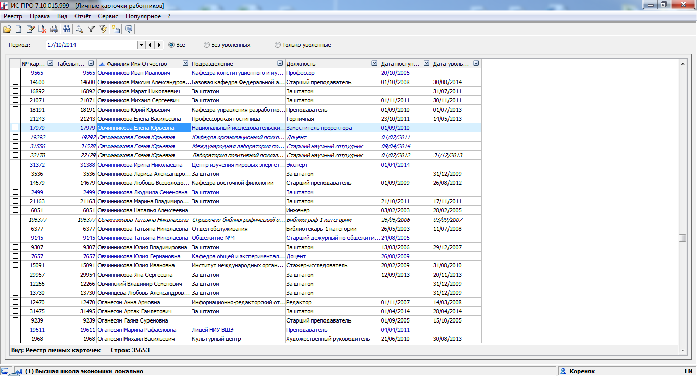
Вид экрана для поиска сотрудника
Войти в личную карточку сотрудника, Поля пользователя, на закладку «Статус ППС»
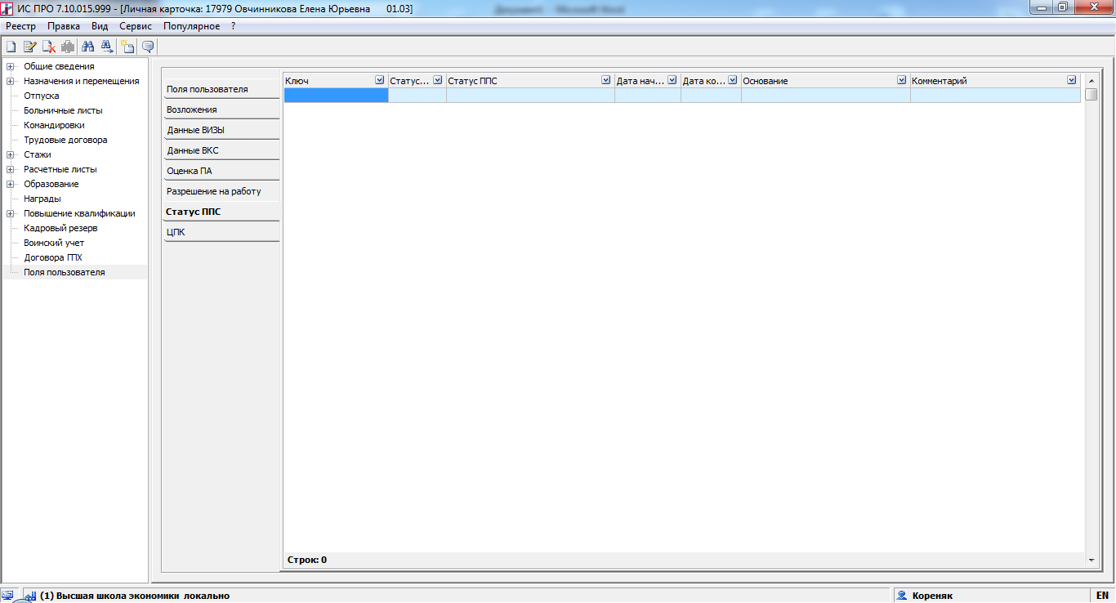
С помощью правой кнопки мыши выбрать пункт «Создать»
Откроется окно для ввода полей Статус ППС
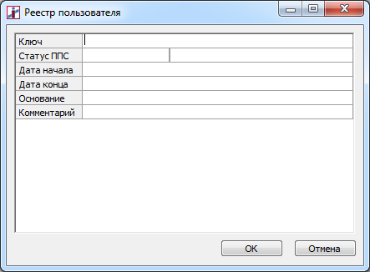
Вид экрана ввода данных Статуса сотрудника в систему ИС-ПРО
Далее заполняются поля в открывшейся форме.
Поля обязательные для заполнения
- Ключ – номер по порядку (1,2,3,…)
- Статус ППС – выбирается из справочника
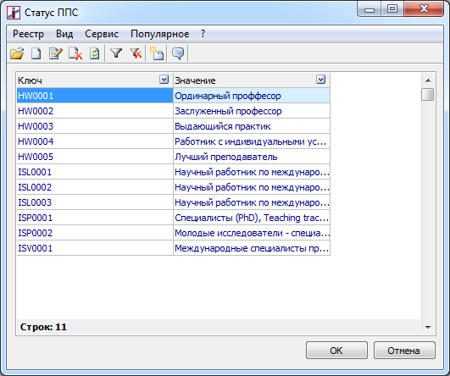
- Дата начала – дата присвоения статуса
Значение в поле Ключ не может повторятся для одного сотрудника.
Поля не обязательные для заполнения:
- Дата конца – вносить при окончании, или если статус имеет дату окончания.
- Основание – текстовая строка, основание присвоения статуса.
- Комментарий – текстовое поле
После ввода информации нажать (К) «ОК».
Для выгрузки статусов сотрудника используется реестр пользователя “Статус ППС” в модуле личные карточки сотрудников.
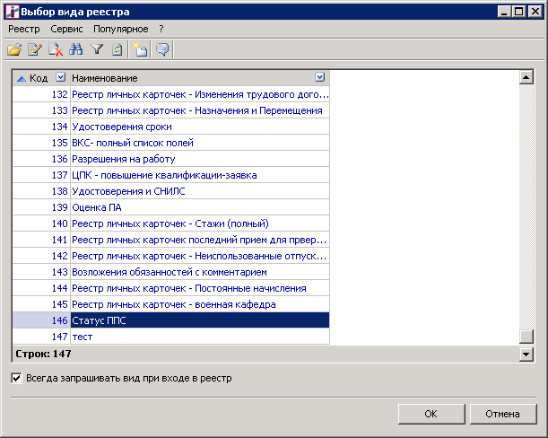
Для одного сотрудника может быть внесено несколько значений в соответствии с его статусами.
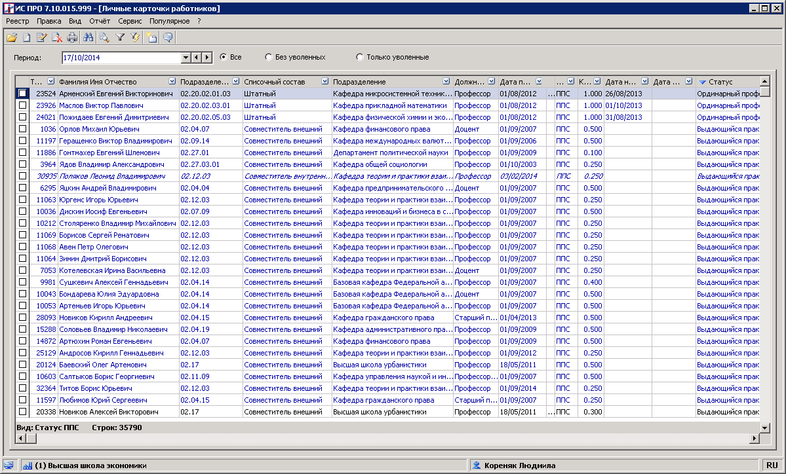

Соглашения об обозначениях
(К) – Нажать клавишу на клавиатуре, либо кнопку на экране,
(М) – Выбрать пункт меню
(З) – Перейти на закладку
(Э) - Экран
> - продолжение навигации
(Т)- выбрать положение Точки-переключателя
(Г)- установить Галку-флаг
(И) - Иконка
(ПС)– выбрать Пункт Списка

